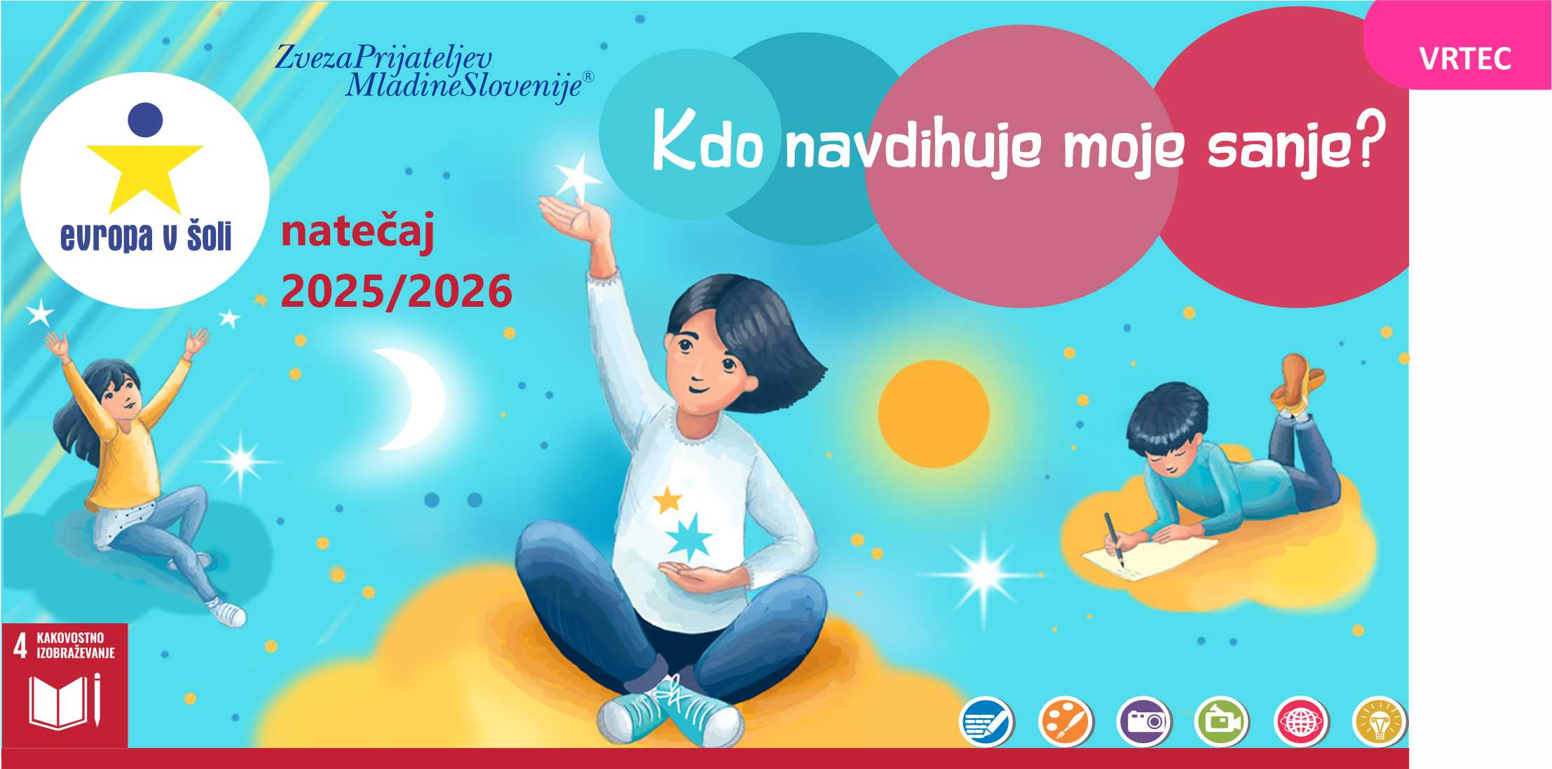

Žig
likovni natečaj
ime in naslov vrtca

P R I J A V N I C A
za vključitev vrtca v izvajanje natečaja Evropa v šoli 2025-2026
Obalna regija (DPM Izola)
Pomurje (DPM Murska Sobota)
Posavje (ZPM Krško)
Savinjsko – šaleško območje (MZPM Velenje)
Severna Primorska (MDPM Ajdovščina)
Severna Primorska (MDPM za Goriško)
Spodnje Podravje (Ptuj)
Štajerska (MZPM Velenje)
Zasavje (OZPM Hrastnik)
Regija: (označite)
natečaj 2025 - 2026
e-pošta in telefon koordinatorja mentorjev v vrtcu
Podpis ravnateljice / ravnatelja

Bela Krajina (DPM Metlika)
Celjska regija (MDPM Celje)
Dolenjska (DPM Mojca)
Gorenjska (DPOM Kropa)
Koroška (DPM Koroška)
Kraško-brkinska regija (MDPM Sežana)
Ljubljana in okolica (MZPM Ljubljana)
Notranjska (DPM občin Postojne in Pivke POP)

